写真付き工程表 （例１）
１）写真およびPRも兼ねたコメントを付し、詳細な工程表の作成をお願いします。
２）加熱や冷却の工程には、必ず温度と時間を明記してください。
３）本工程表(フローチャート)は、あくまで（サンプル・イメージ）として参考にしてください。
原料受入  保管  〇常温 | 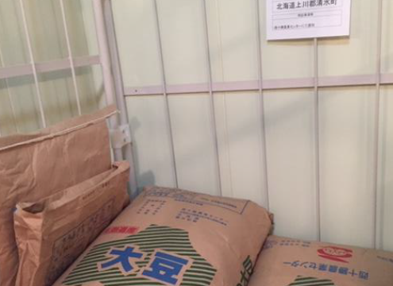  イメージ | 一般区
攪拌  〇粘りが出るまで  1時間かけて練る | 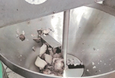  イメージ | 清潔区
のし  〇厚みが均等になるように３０分、時間をかける。 | 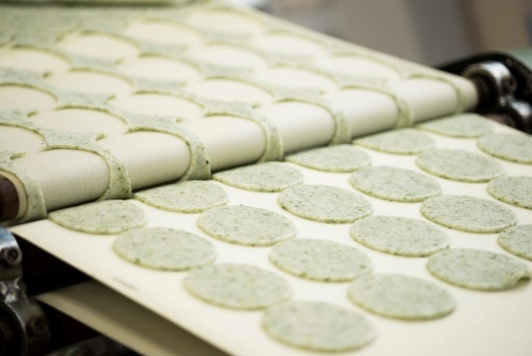  イメージ | 清潔区
乾燥  〇８０度 ３時間 | 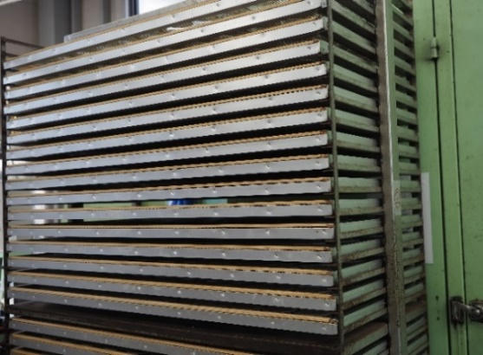  イメージ | 清潔区
焼き  〇９０度 １０分 | 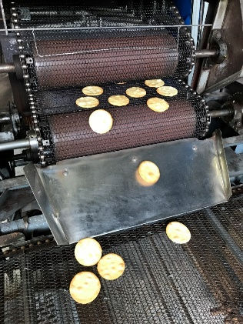  イメージ | 清潔区
味付け  〇伝統的味付け | 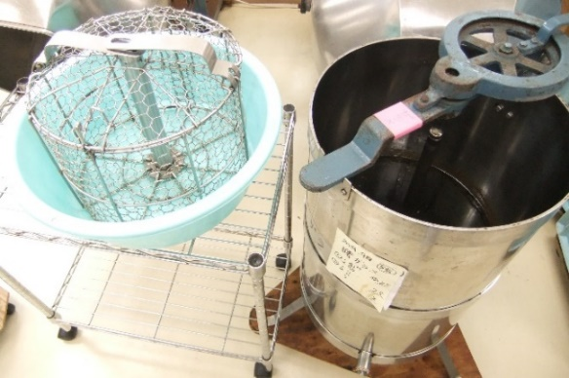  イメージ | 清潔区
ピロー  〇ピロー包装  計量 | 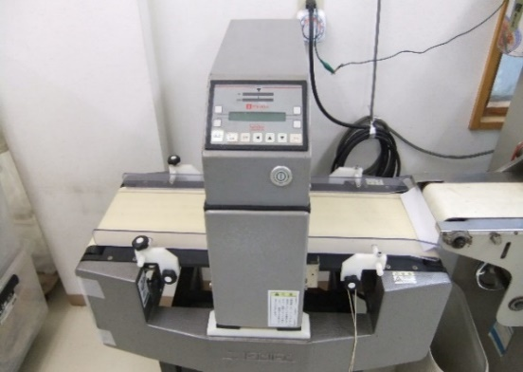  イメージ | 清潔区
金属探知  〇最後にこの工程を  加えることで、さらに  安心・安全が保たれる  検品  出荷 | 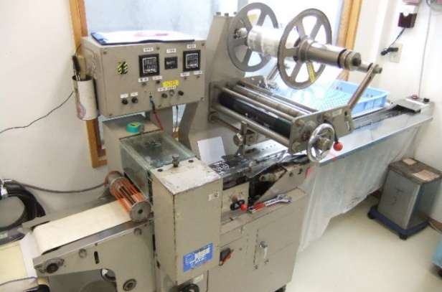  イメージ | 一般区

